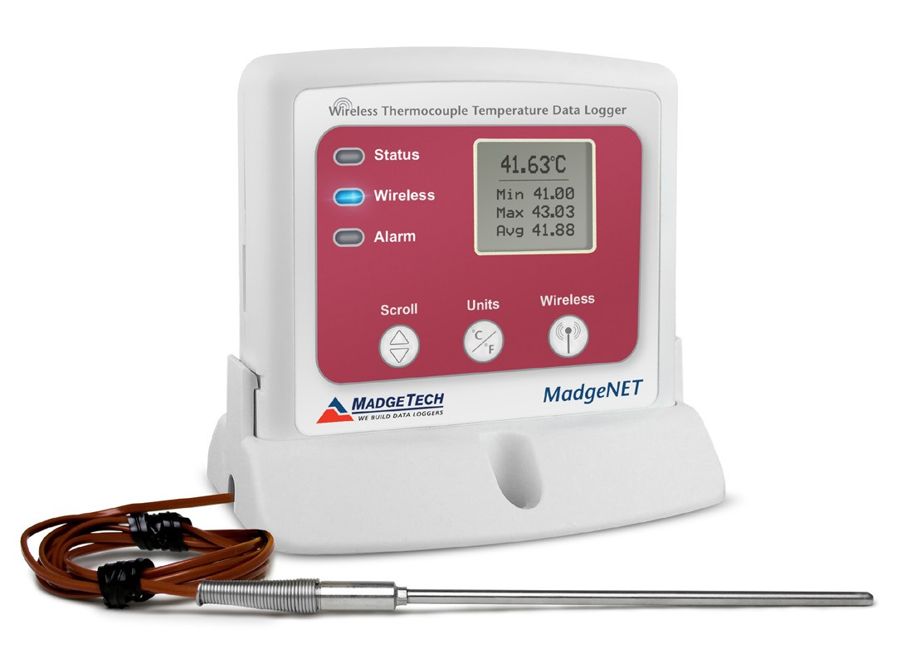产品用户指南
热电偶探头单独出售

RFTCTemp2000A
无线热电偶温度数据记录仪
目录
2 | 快速启动步骤
3 | 产品概述
4 | 软件安装
5 | 激活部署数据记录器
5 | 通道编程
6 | 产品维护
7 | 故障排除
8 | 合规信息
9 | 需要帮助吗？

要查看完整的MadgeTech产品线，请访问我们的网站madgetech.com。



快速启动步骤


产品运营（无线）
产品操作（插入）

1 | 将MadgeTech 4软件和USB驱动程序安装到WindowsPC上。
2 | 使用随附的USB电缆将RFC 1000无线收发器（单独出售）连接到Windows PC
3 | 按住RFTCTemp2000A上的无线按钮5秒钟以激活无线通信。显示屏将确认“Wireless：ON”，蓝色LED将每15秒闪烁一次。
4 | 启动MadgeTech 4软件。范围内的所有活动MadgeTech数据记录器将自动显示在连接设备窗口中。
5 | 在Connected Devices窗口中选择数据记录器，然后单击Claim图标。
6 | 选择启动方法、读取速率和任何其他适合所需数据记录应用的参数配置完毕后，单击“开始”部署数据记录器。
7 | 要下载数据，请在列表中选择设备，单击停止图标，然后单击下载图标。图表将自动显示数据。

1 | 将MadgeTech 4软件和USB驱动程序安装到WindowsPC上。
2 | 确认数据记录器未处于无线模式。如果无线模式已打开，请按住设备上的无线按钮5秒钟。
3 | 使用提供的USB电缆将数据记录器连接到Windows PC
4 | 启动MadgeTech 4软件。RFTCTemp2000A将出现在Connected Devices（连接设备）窗口中，指示设备已被识别。
5 | 选择启动方法、读取速率和任何其他适合所需数据记录应用的参数配置完成后，单击开始图标部署数据记录器。
6 | 要下载数据，请在列表中选择设备，单击停止图标，然后单击下载图标。图表将自动显示数据。

产品概述

RFTCTemp2000A是一款基于热电偶的双向无线温度数据记录仪，具有方便的LCD屏幕，可显示当前读数、最小值、最大值和平均值统计数据、电池电量等。用户
可编程报警器可配置为激活声音蜂鸣器和LED报警指示器，当温度水平高于或低于用户设置的阈值时通知用户还可以配置电子邮件和文本警报，允许用户从几乎任何地方获得通知需要一个外部热电偶探头来记录环境温度以及远程温度（单独出售）。

选择按钮
RFTCTemp2000A设计有三个直接选择按钮：

 | 滚动：允许用户滚动LCD屏幕上显示的当前读数、平均统计数据和器械状态
°C（摄氏度）  华氏度 | 单位：允许用户将显示的测量单位更改为摄氏或华氏。
 | 无线：按住此按钮5秒钟，以激活或停用无线通信。
用户可以手动将器械内的统计数据重置为零，而无需使用MadgeTech 4软件。记录并保存到该点的任何数据要应用手动复位，请在统计屏幕上按住滚动键三秒钟

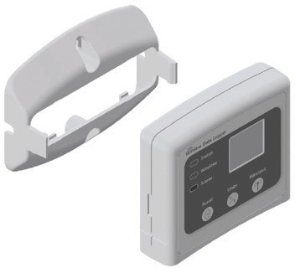
LED指示灯 安装说明
底座牢固地卡扣在数据记录仪的背面，便于壁挂式安装。底座上有两个孔，以便安装螺钉。
状态：绿色LED每5秒闪烁一次，表示设备正在记录。
无线：蓝色LED每15秒闪烁一次，表示设备正在无线模式下运行。
报警：红色LED每1秒闪烁一次，表示设置了报警条件。

热电偶接线
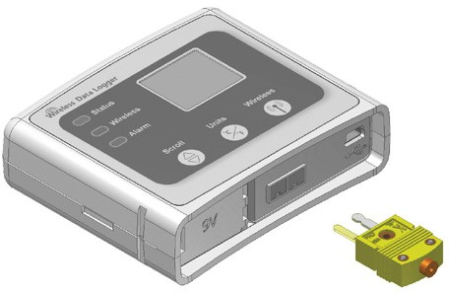
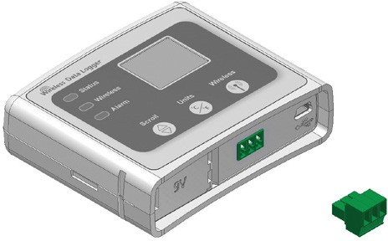
有关接线详情，请参见器械背面标签
MP Model TB Model

软件安装

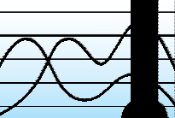MadgeTech 4软件
MadgeTech 4软件使下载和查看数据的过程变得快速而简单，并且可以从MadgeTech网站免费下载

MadgeTech 4软件
- 访问www.example.com/software在Windows PC上下载MadgeTech 4软件。madgetech.com
- 找到并解压缩下载的文件（右键单击文件并选择Extract）。
- 打开MTInstaller.exe文件。
- 选择一种语言，然后按照MadgeTech 4安装向导中提供的说明完成MadgeTech4软件安装。

安装USB接口驱动程序

有关更多详细信息，请在www.example.com下载MadgeTech软件手册madgetech.com。
USB接口驱动程序可以很容易地安装在Windows PC上，如果他们还没有可用和运行。
- 从www.example.com/software下载Windows PC上的USB接口驱动程序。madgetech.com
- 找到并解压缩下载的文件（右键单击文件并选择Extract）。
- 打开PreInstaller.exe文件。
- 在对话框中选择安装

云服务

有关更多详细信息，请在madgetech.com下载MadgeTech云服务手册。
MadgeTech云服务允许用户从任何支持互联网的设备远程监控和管理整个大型设施或多个位置的数据记录器组将实时数据传输到MadgeTech云服务平台，
在中央PC上运行的MadgeTech数据记录器软件，或使用MadgeTech RFC 1000 Cloud Relay（单独销售）直接传输到MadgeTech Cloud，而无需PC。在www.example.com/software注册MadgeTech云服务帐户madgetech.com。

激活部署数据记录器

- 使用随附的USB电缆将RFC 1000无线收发器（单独出售）连接到Windows PC
- 附加的RFC 1000可用作中继器，以进行更远距离的传输。如果室内传输距离超过500英尺，室外超过2，000英尺，或者有墙壁、障碍物或角落
如果需要，请根据需要设置将每一个插头插入所需位置的电源插座。
- 验证数据记录仪是否处于无线传输模式。按住数据记录仪上的无线按钮5秒钟以激活或停用无线通信。
- 在Windows PC上，启动MadgeTech 4软件。
- 所有活动的数据记录器都将列在连接设备面板的设备
- 要申请数据记录器，请在列表中选择所需的数据记录器，然后单击“申请”图标。
- 一旦数据记录器被认领，请在设备选项卡中选择
有关使用MadgeTech云服务申请数据记录器和查看数据的步骤，请参阅madgetech.com上的MadgeTech云服务软件手册。

通道编程

不同的无线信道可以用于在一个区域中创建多个网络，或者避免来自其他设备的无线干扰。同一网络上的任何MadgeTech数据记录仪或RFC 1000无线收发器都需要使用同一通道。如果所有设备不在同一个通道上，则这些设备将不会相互通信MadgeTech无线数据记录仪和RFC1000无线收发器默认在通道25上编程

更改RFTCTemp2000A
  - 通过按住将无线模式切换到关闭
要配置RFC 1000无线收发器（单独销售）的通道设置，请参阅产品附带的RFC 1000产品用户指南或从MadgeTech网站madgetech.com下载。
数据记录仪上的无线按钮持续5秒。
  - 使用提供的USB电缆将数据记录仪插入PC。
  - 打开MadgeTech 4软件。在“已连接设备”面板中找到并选择
  - 在设备选项卡中，单击属性图标。
  - 在Wireless选项卡下，选择与RFC 1000匹配的所需频道（11 - 25）
通道注释：2016年4月15日之前购买的MadgeTech无线数据记录仪和无线收发器默认设置为通道11。如需更改频道选择，请参阅随这些设备提供的产品用户指南
  - 单击“应用”将更改保存到设备。
  - 断开数据记录器。
  - 按住无线按钮5秒钟，使设备返回无线模式

产品维护

电池更换
材料：U9 VL-J电池或任何9 V电池
- 在数据记录仪底部，通过拉上盖片打开电池盒
- 从电池盒中拉出电池，将
- 安装新电池，注意极性。
- 推动盖关闭，直到发出咔哒声。
订购信息
- 901434-00 -RFTCTEMP2000A-MP
- 901440-00 -RFTCTEMP2000A-TB
- 901383-00 -RFC1000
- 901388-00 -RFC1000-CE
- 901389-00 -RFC1000-IP69K
- 901900-00-RFC 1000云中继
- 901901-00-RFC 1000-CE云中继
- 901839-00-替换USB通用电源适配器
- 901804-00-U9 VL-J更换电池

重新校准

建议每年对任何数据记录仪进行重新校准;当设备到期时，软件中会自动显示提醒。要将设备送回进行校准，请访问madgetech.com。

故障排除

为什么无线数据记录仪没有出现在软件中？
如果RFTCTemp2000A未出现在“已连接设备”面板中，或者在使用RFTCTemp2000A时收到错误消息，请尝试以下操作：
- 检查RFC 1000是否正确连接。有关详细信息，请参阅无线收发器问题的故障排除（如下）。
- 确保电池未放电。为获得最佳电压精度，请使用连接到设备电池的电压表如果可能的话，尝试用新的9V锂电池更换电池
- 确保正在使用MadgeTech 4软件，并且没有其他MadgeTech软件（如MadgeTech 2或MadgeNET）打开并在后台运行MadgeTech 2和MadgeNET与RFTCTemp2000A不兼容
- 确保“已连接设备”面板足够大以显示设备。这可以通过将光标定位在“已连接设备”面板的边缘直到出现调整大小光标，然后拖动面板的边缘以调整其大小来验证。
- 确保数据记录仪和RFC 1000在同一无线信道上如果设备不在同一信道上，则设备将不会相互通信有关更改设备通道的信息，请参阅通道编程部分
- 取消选中仅显示已声明的无线设备。

无线收发器故障排除

 | 检查软件是否正确识别连接的RFC 1000无线收发器。  如果无线数据记录仪未出现在连接设备列表中，则可能是RFC 1000未正确连接。  - 在MadgeTech 4软件中，单击文件按钮，然后单击选项。  - 在“选项”窗口中，单击“通信”。  - 检测到的接口框将列出所有可用的通信接口。如果RFC 1000在这里列出，则软件已正确识别并准备好使用它。
检查Windows是否识别连接的RFC 1000无线收发器。
如果软件无法识别RFC 1000，则可能是Windows或USB驱动程序有问题
- 在Windows中，单击开始，右键单击计算机，然后选择属性。
- 选择左侧列中的设备管理器
- 双击通用串行总线控制器。
- 查找数据记录器接口的条目。
- 如果该条目存在，并且没有警告消息或图标，则windows已正确识别所连接的RFC 1000。
- 如果该条目不存在，或旁边有感叹号图标，则可能需要安装USB驱动程序USB驱动程序可以从MadgeTech网站下载
确保RFC 1000的USB端已牢固连接到计算机。
- 如果电缆已连接到PC，请拔下电缆并等待10秒钟。
- 重新连接PC的电缆
- 检查以确保红色LED亮起，表示连接成功

合规信息

本设备符合FCC规则第15操作受以下两个条件的限制：（1）本设备不得造成有害干扰，以及（2）本设备必须接受接收到的任何干扰，包括可能导致意外操作的干扰
为了满足FCC对移动和基站传输设备的射频暴露要求，在操作过程中，该设备的天线与人员之间应保持20 cm或更大的间隔距离为确保合规性，不建议在比该距离更近的距离下操作。用于此发射器的天线不得与任何其他天线或发射器位于同一位置或一起工作
本设备符合加拿大工业部免许可证RSS标准。操作须符合以下两个条件：（1）本设备不得造成干扰，以及（2）本设备必须接受任何干扰，包括可能导致设备意外操作的

本设备符合加拿大CNR d'Industrie Canada applicables aux appareils radio exempts de licence。L'exploitation est autorisée aux deux conditions suivantes：（1）l'appareil ne doit pas produire de brouillage，and（2）l'utilisateur de l'appareil doit accepter tout brouillage radioélectrique subi，même si le brouillage est susceptible d'en compromettre le functionnement.
根据加拿大工业部的规定，该无线电发射机只能使用加拿大工业部批准的发射机类型和最大（或更小）增益的天线工作
为减少对其他用户的潜在无线电干扰，应选择天线类型及其增益，使等效各向同性辐射功率（e.i.r.p.）并不超过成功沟通所需
符合加拿大工业部的规定，目前的无线电可以通过一根天线实现功能，该天线具有类型和最大增益（ou inférieur），已获得加拿大工业部的批准。在研究无线电设备对其他使用者的风险时，必须选择天线类型，并获得等效各向同性天线（p.i.r.e.）的功率。没有必要加强建立一个令人满意的沟通。

需要帮助吗？

产品支持故障排除：
  - 请参阅本文档的故障排除部分
  - 请访问我们的在线知识库madgetech.com/资源。
  - 联系我们友好的客户支持团队（603）456-2011或support@madgetech.com。

MadgeTech 4软件支持：
  - 请参阅MadgeTech 4软件的内置帮助部分
  - 从madgetech.com下载MadgeTech 4软件手册。
  - 联系我们友好的客户支持团队（603）456-2011或support@madgetech.com。

MadgeTech云服务支持：
  - 下载MadgeTech云服务软件手册madgetech.com。
  - 联系我们友好的客户支持团队（603）456-2011或support@madgetech.com。



    - 电话：0755-8420 0058
    - 电话：0755-2822 5583传真：0755 -2822 5583
    - E-mail:sales@eofirm.com
    - http：www.eofirm.com

